**МИНОБРНАУКИ РОССИИ**

**Санкт-Петербургский государственный**

**электротехнический университет**

**«ЛЭТИ» им. В.И. Ульянова (Ленина)**

**Кафедра МО ЭВМ**

отчет

**по лабораторной работе №2**

**по дисциплине «Компьютерная графика»**

Тема: Тесты OpenGL

|  |  |  |
| --- | --- | --- |
| Студент гр. 5381 |  | Кобылянский А.В. |
| Преподаватель |  | Герасимова Т.В. |

Санкт-Петербург

2018

**Задание**

На базе предыдущей лабораторной работы разработать программу реализующую представление тестов отсечения ( glScissor), прозрачности (glAlphaFunc), смешения цветов (glBlendFunc) в библиотеке OpenGL на базе разработанных вами в предыдущей работе примитивов.

Разработанная программа должна быть пополнена возможностями остановки интерактивно различных атрибутов тестов через вызов соответствующих элементов интерфейса пользователя

**Общие сведения**

Управление режимами работы в OpenGL осуществляется при помощи двух команд - glEnable и glDisable, одна из которых включает, а вторая выключает некоторый режим.

void glEnable(GLenum cap)

void glDisable(GLenum cap)

Обе команды имеют один аргумент – сар, который может принимать значения определяющие тот или иной режим, например, GL_ALPHA_TEST, GL_BLEND, GL_SCISSOR_TEST и многие другие.

Тест отсечения

Режим GL_SCISSOR_TEST разрешает отсечение тех фрагментов объекта, которые находятся вне прямоугольника "вырезки".

Прямоугольник "вырезки" определяется функцией glScissor:

void glScissor( GLint x, GLint y, GLsizei width, GLsizei height );

где параметры

•x, y определяют координаты левого нижнего угла прямоугольника «вырезки», исходное значение - (0,0).

•width, height - ширина и высота прямоугольника «вырезки».

Тест прозрачности

Режим GL_ALPHA_TEST задает тестирование по цветовому параметру альфа.Функция glAlphaFunc устанавливает функцию тестирования параметра альфа.

void glAlphaFunc( GLenum func, GLclampf ref )

где параметр – func может принимать следующие значения:

GL_NEVER – никогда не пропускает

GL_LESS – пропускает, если входное значение альфа меньше, чем значение ref

GL_EQUAL – пропускает, если входное значение альфа равно значению ref

GL_LEQUAL – пропускает, если входное значение альфа меньше или равно значения ref

GL_GREATER – пропускает, если входное значение альфа больше, чем значение ref

GL_NOTEQUAL – пропускает, если входное значение альфа не равно значению ref

GL_GEQUAL – пропускает, если входное значение альфа больше или равно значения ref

GL_ALWAYS – всегда пропускается, по умолчанию,

а параметр ref – определяет значение, с которым сравнивается входное значение альфа. Он может принимать значение от 0 до 1, причем 0 представляет наименьшее возможное значение альфа, а 1 – наибольшее. По умолчанию ref равен 0.

Тест смешения цветов

Режим GL_BLEND разрешает смешивание поступающих значений цветов RGBA со значениями, находящимися в буфере цветов.

Функция glBlendFunc устанавливает пиксельную арифметику.

void glBlendFunc( GLenum sfactor, GLenum dfactor );

где параметры

•sfactor устанавливает способ вычисления входящих факторов смешения RGBA. Может принимать одно из следующих значений – GL_ZERO, GL_ONE, GL_DST_COLOR, GL_ONE_MINUS_DST_COLOR, GL_SRC_ALPHA, GL_ONE_MINUS_SRC_ALPHA, GL_DST_ALPHA, GL_ONE_MINUS_DST_ALPHA и GL_SRC_ALPHA_SATURATE.

•dfactor устанавливает способ вычисления факторов смешения RGBA, уже находящихся в буфере кадра. Может принимать одно из следующих значений – GL_ZERO, GL_ONE, GL_SRC_COLOR, GL_ONE_MINUS_SRC_COLOR, GL_SRC_ALPHA, GL_ONE_MINUS_SRC_ALPHA, GL_DST_ALPHA и GL_ONE_MINUS_DST_ALPHA.

Прозрачность лучше организовывать используя команду glBlendFunc(GL_SRC_ALPHA, GL_ONE_MINUS_SRC_ALPHA). Такой же вызов применяют для устранения ступенчатости линий и точек. Для устранения ступенчатости многоугольников применяют вызов команды glBlendFunc(GL_SRC_ALPHA_SATURATE, GL_ONE).

**Результат**

Тест отсечения.

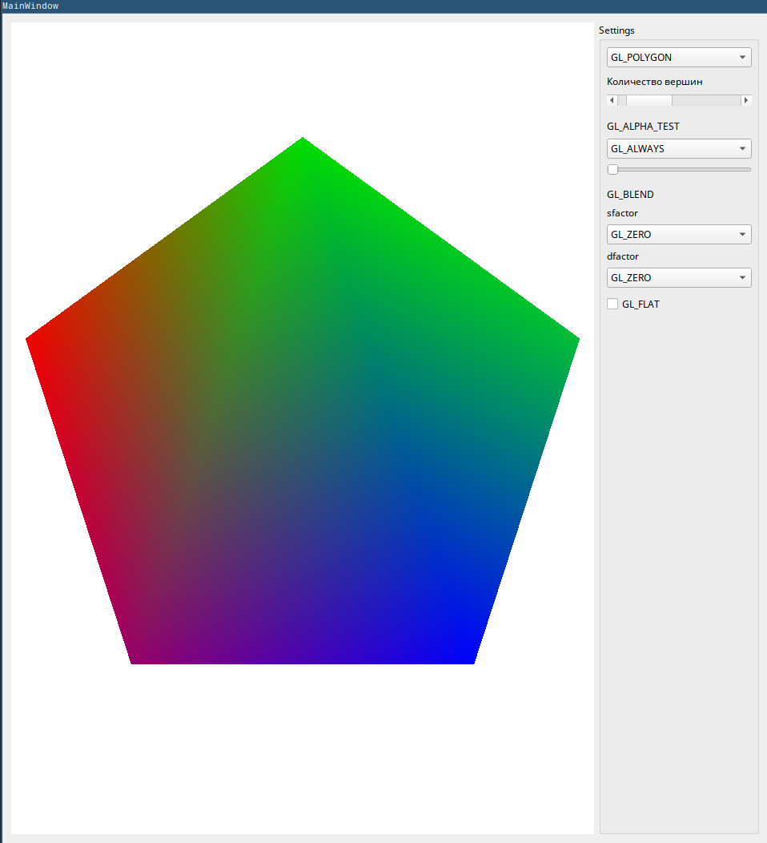

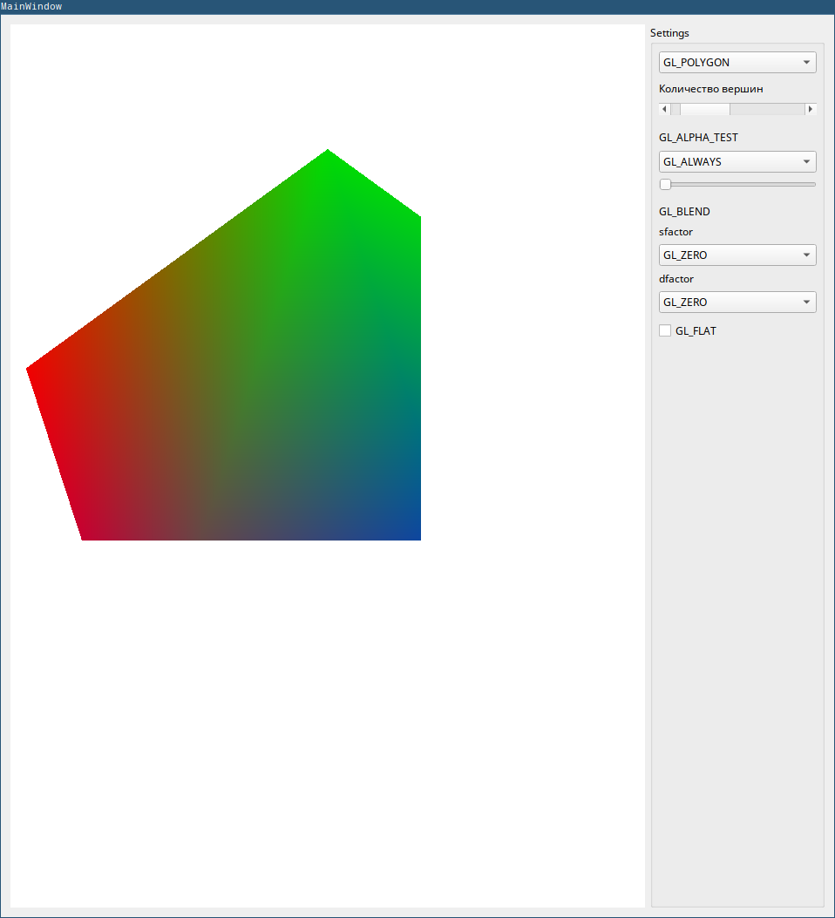

Тест прозрачности

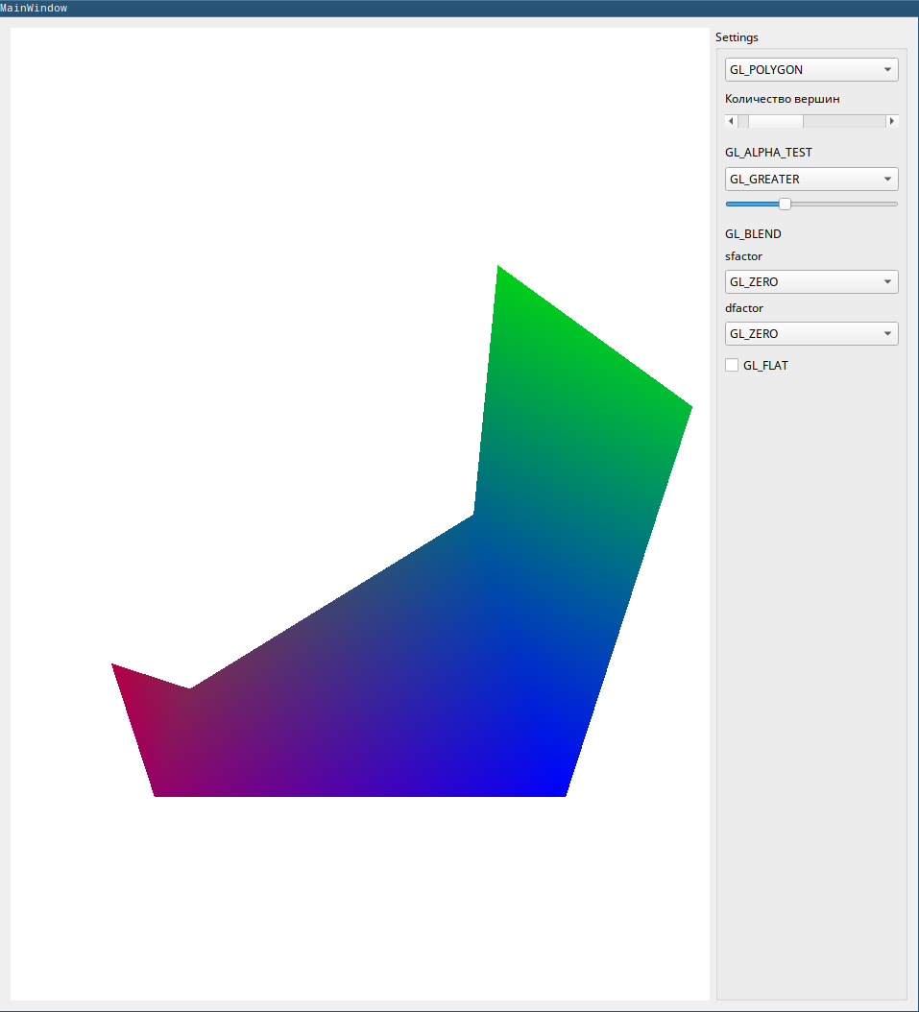

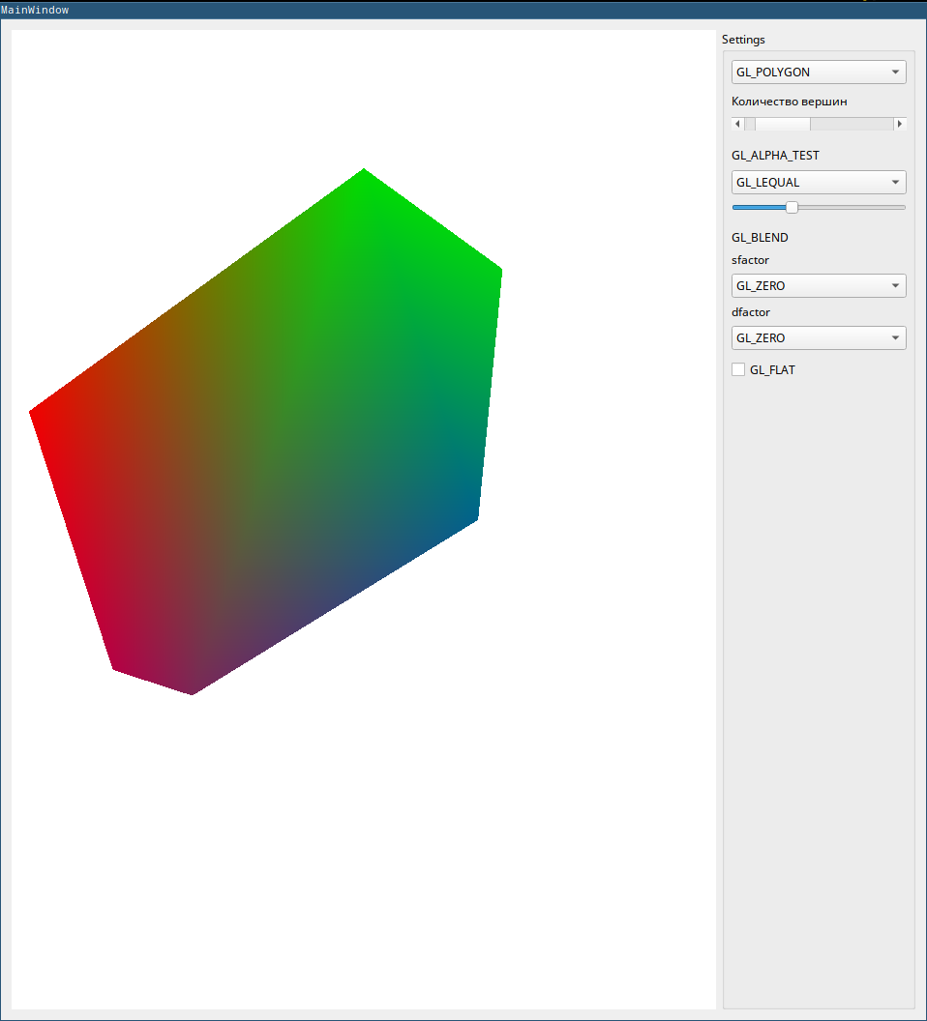

Тест смешивания цветов

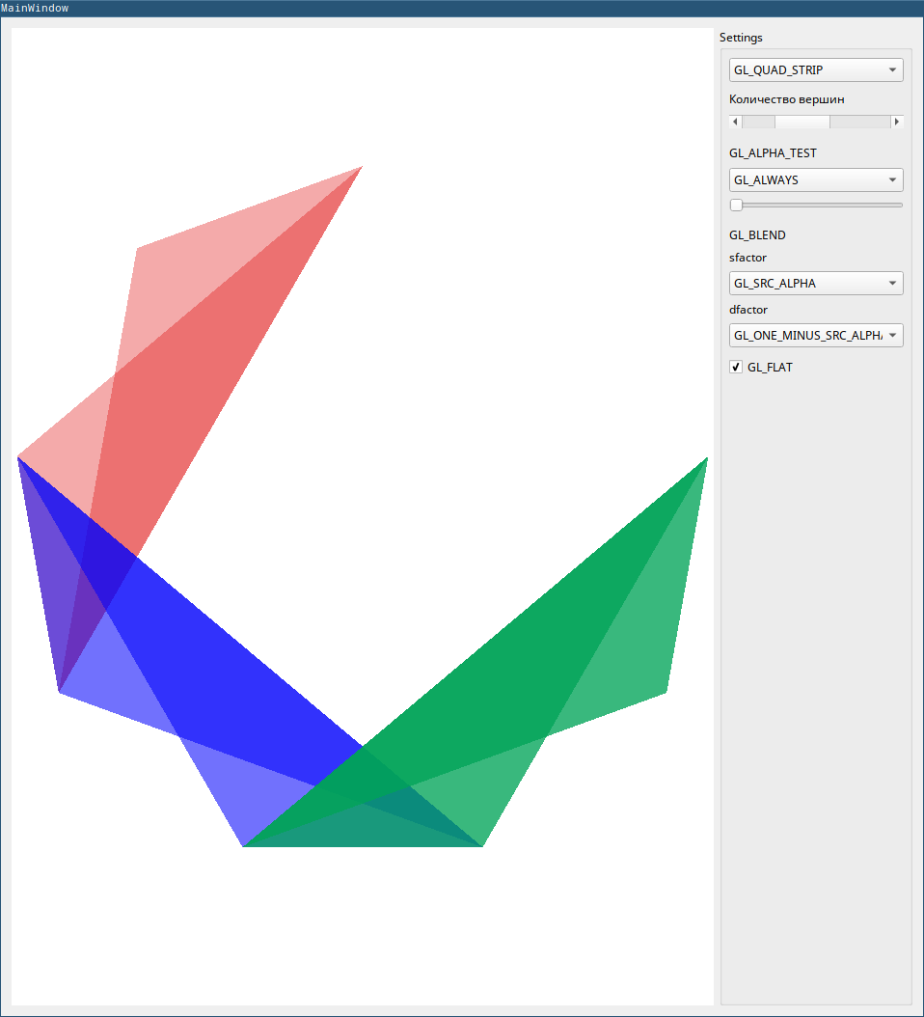

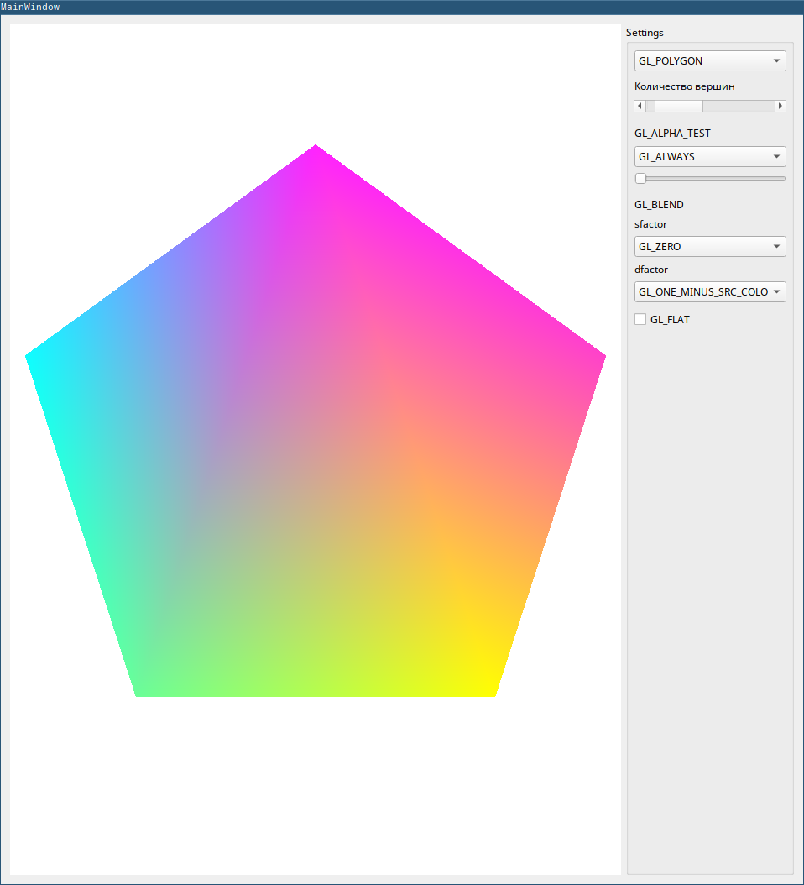

**Выводы**

В результате выполнения лабораторной работы была разработана программа, реализующая представление тестов смешивания цветов, отсечения и прозрачности для графических примитивов OpenGL, разработанных в лабораторной работе № 1.